**Лабораторная работа №1. Изучение основ применения искусственных нейронных сетей**

Выполнила бригада №2:

Иванова В.А., Удалов И.А., Яблокова В.А.

Проверил:

Косинский Михаил Юрьевич

Цель работы – изучение основ работы с искусственными нейронными сетями (ИНС) в среде Neural Toolbox ППП Simintech.

1. Ознакомьтесь с принципами работы с искусственными нейронными сетями в ППП Simintech на примере проекта классификации ирисов (\SimInTech\Demo\Нейронные сети\Классификация ирисов\Обучение.prt).

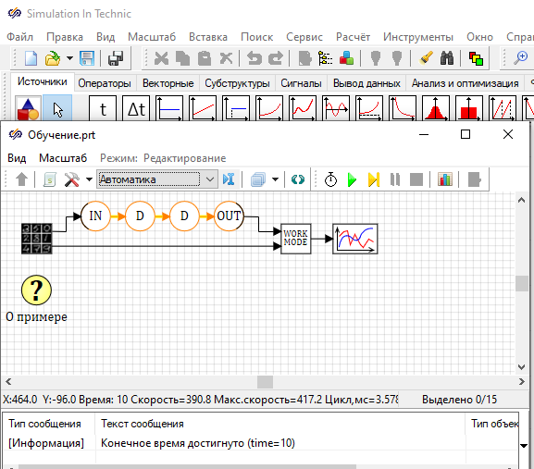

Модель при открытии тренировочного файла с примером. Имеем нейронную сеть со входом, выходом и двумя скрытыми слоями.

1. Изучите состав схемы, назначение блоков и их свойства. Изучите пункт меню «Параметры расчёта» Проведите обучение данной сети. Сделайте вывод о точности обучения.

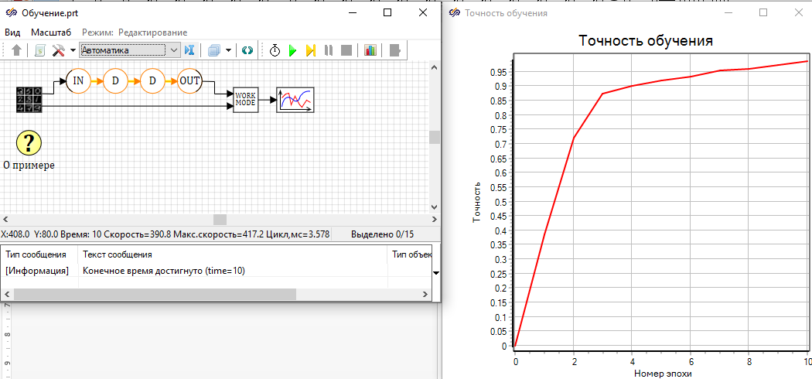

НС обучена на 10-ти эпохах. Точность модели составляет > 0.95. Для классификации на 3 класса результат можно считать значимым, так как результат модели далёк от случайности(для случайной модели получили бы точность около 0.33)

1. Проведите исследование работы обученной сети, для этого откройте проект (\SimInTech\Demo\Нейронные сети\Классификация ирисов\Тестирование.prt).

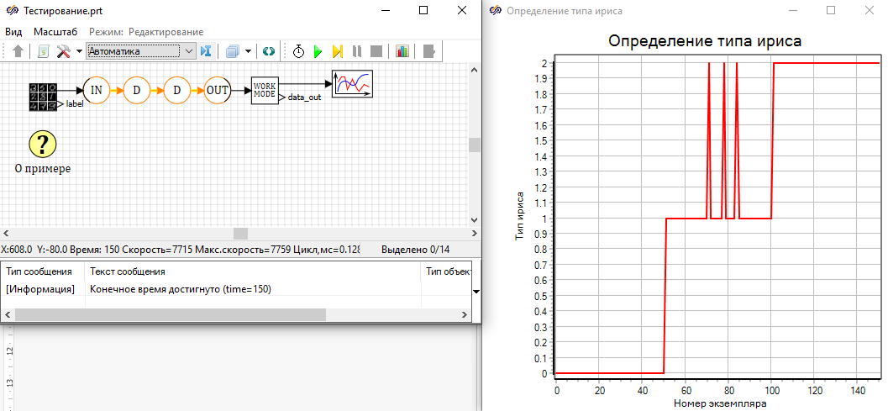

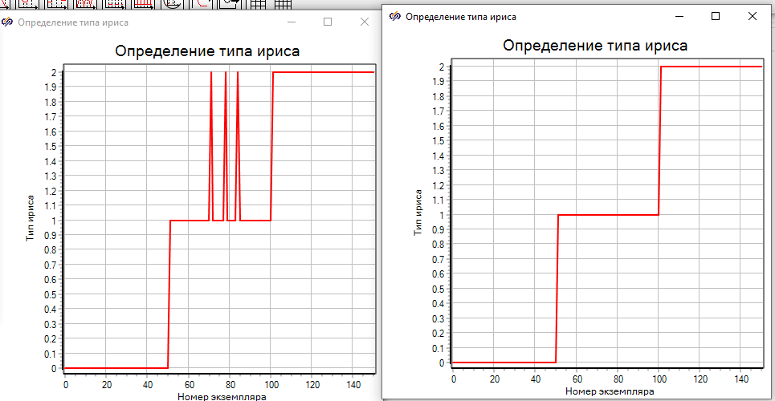

Результат тестирования модели. Видим, что первые 50 образцов относятся к 0-му классу и т.д. по графику.

1. Исследуйте влияние увеличения и уменьшения количества слоёв на качество обучения.

Для 3-ёх скрытых слоёв

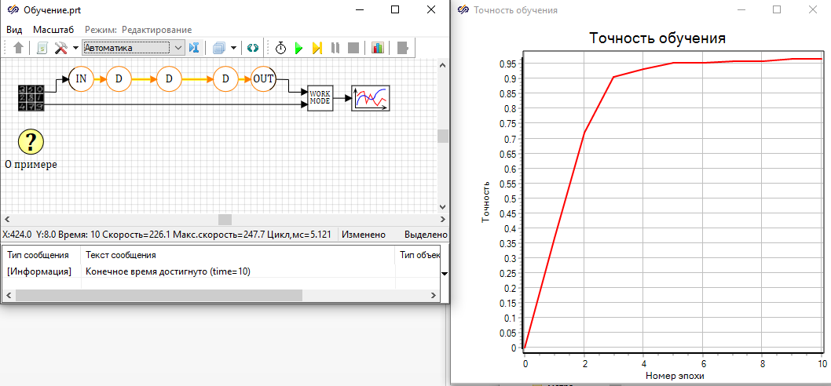

Тестирование:

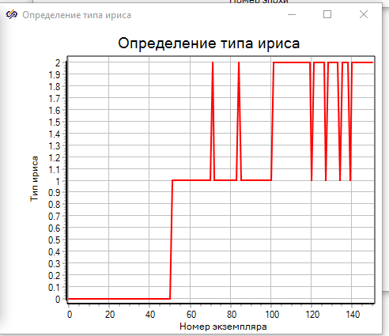

Для одного скрытого слоя

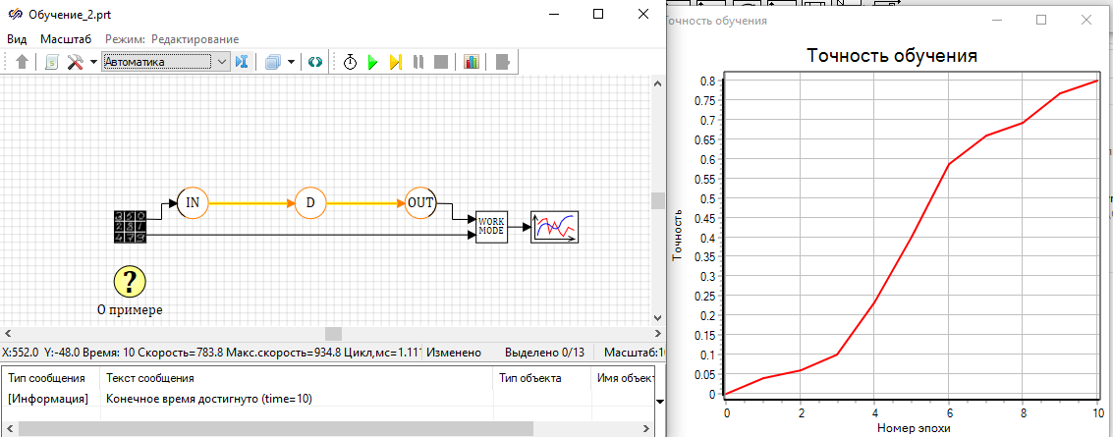

Тестирование:

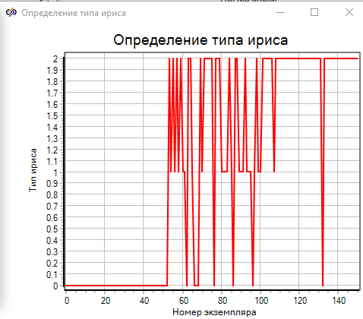

1. На основе изученных схем создайте свою схему для классификации систем по степени надёжности. Сохраните созданный проект в своей папке на ПК.

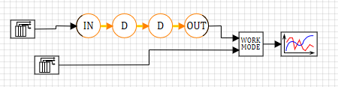

1. Данные, необходимые для выполнения работы, находятся в файлах *inputXX.txt, targetXX.txt*. Для загрузки данных из файлов в среду Simintech воспользуйтесь блоком «Таблица данных из файла».
2. При настройке размерности входных данных укажите, что в них содержится 3 параметра.
3. Проведите обучение и тестирование полученной сети, аналогично примеру с ирисами. Сделайте выводы о точности обучения и влиянии количества слоёв и нейронов в слое на качество обучения.

Выбрали наилучшую структуру с двумя скрытыми слоями числом нейронов в них – 200. При количестве скрытых слоев 1 и 3 точность обучения снижалась. Слишком маленькое количество нейронов в скрытых слоях приводит к недообучению, а большое количество нейронов – к переобучению (модель «запоминает» тренировочные данные и не может обобщать свои знания на тестовых).

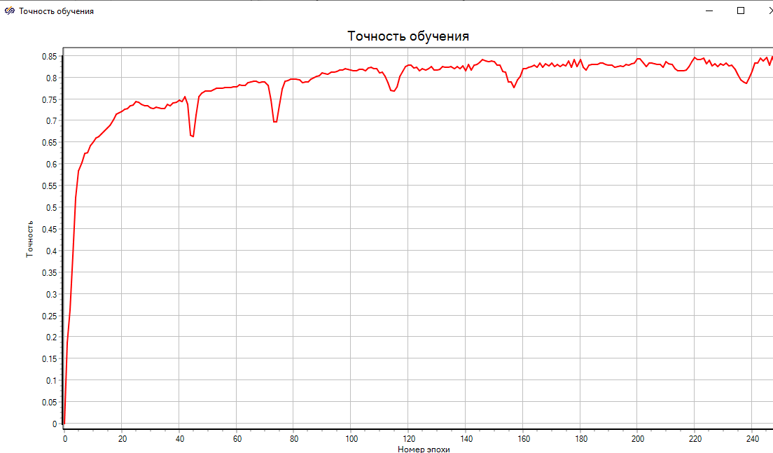

Тест:

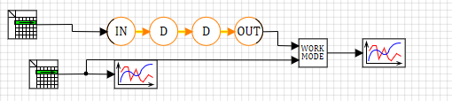

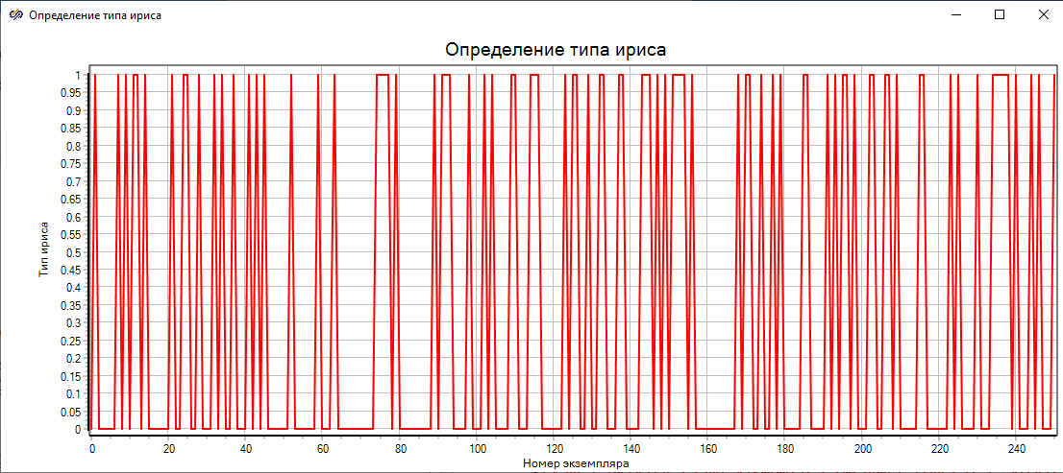

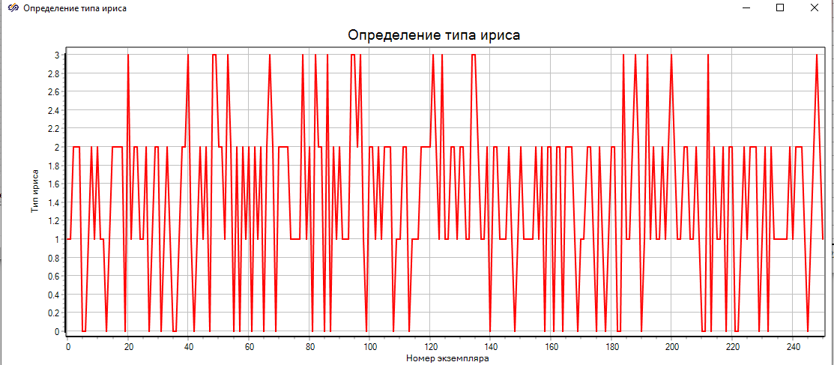

Вывод: в ходе лабораторной работы мы изучили основы работы с искусственными нейронными сетями (ИНС) в среде Neural Toolbox ППП Simintech, поняли, что на качество обучения нейронной сети влияют количество слоев и нейронов в них.